KAKORRATZ TAILERRA 2025-2026
Ikas ezazu zeure modako artisau-osagarriak
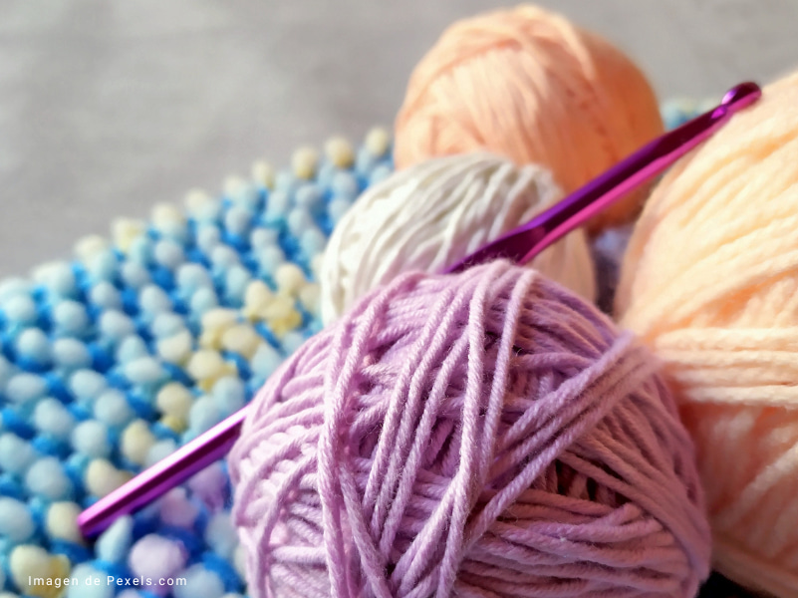
18 urtetik gorakoentzat ( 2007an edo lehenago jaiotakoak )
Modako artisau-osagarriak
Ostegunetan 18:30-20:00
2025eko urriaren 2tik ekainaren 4ra
Prezioa : 102€ ( 34€ +68€ )

Helburua: Kakorratzaren teknika errazak erabiliz, modako artisau-osagarriak.Hastapen-maila.
Teknika ikasteko, hainbat proiektu egingo dira, eskuratzen den maila kontuanhartuta.
Ikasitakoa finkatzeko eta teknika desberdinak etxean praktikatzeko behar den material didaktikoa emango dugu. Baita erabili beharreko material posibleei buruzko informazioa eskainiko dugu, material jasangarriak hobetsiz. (birziklatuak, birsortuak, oihal txatalak, stocken hondarrak), baita non erosi ere.

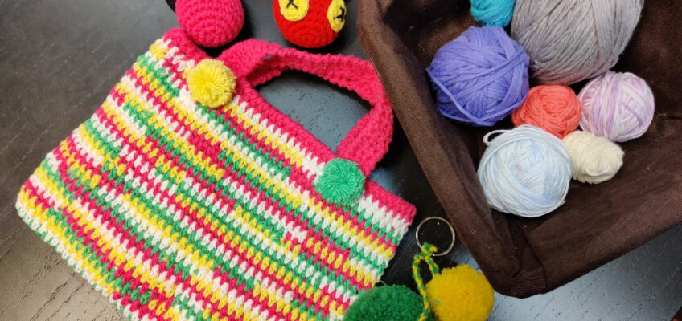

TALLER DE GANCHILLO 2025
“ Aprende a crear tus propios complementos”
Para mayores de 18 años ( nacidos del 2007 y en años anteriores )
Complementos artesanales de ganchillo
Jueves 18:30-20:00
Del 2 de octubre de 2025 al 4 de junio de 2026
Precio : 102€ ( 34€ +68€ )

Objetivo : Aprender a crear complementos de moda artesanales mediante técnicas sencillas de ganchillo. Nivel iniciación.
Se aprenderá la técnica mediante la realización de diferentes proyectos en fución del nivel que se vaya adquiriendo.
Se proporcionará el material didáctico necesario para poder fijar los conocimientos y practicar en casa las diferentes técnicas. Así como información sobre los posibles materiales a utilizar dando prioridad a los más sostenibles ( reciclados, regenerados, retales, restos de stocks), así como dónde adquirirlos.

